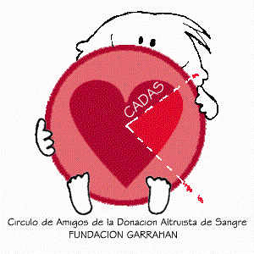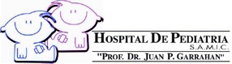

Buenos Aires, Noviembre de 2011

Colegio Modelo Mármol
Sr. Roberto Pelaez
De nuestra consideración:

El Servicio de Hemoterapia del Hospital de Pediatría Prof. Dr. Juan P. Garrahan, el Círculo de Amigos de la Donación Altruista y Repetida de sangre y la Fundación Garrahan quieren agradecer a Ud., y por su intermedio a todos los que han hecho posible nuestra presencia allí.

Agradecemos por el compromiso y apoyo brindado a este fin solidario que promovemos, su cálida recepción y activa participación. Con la ayuda de ustedes podemos ayudar a muchos de nuestros niños en su recuperación garantizándoles sangre segura y oportuna.

Ha sido una experiencia sumamente enriquecedora y en nombre de nuestro hospital y fundamentalmente en el de cada uno de nuestros pequeños les agradecemos infinitamente su gesto solidario.

Esperando poder continuar con acciones conjuntas y sin otro particular lo saluda atentamente.

